Муниципальное казенное общеобразовательное учреждение «Бартатская средняя общеобразовательная школа»

Урок русского языка
в 6-ом классе по теме:
Деепричастный оборот

Сташкив Елена Юрьевна,
учитель русского языка и литературы

УРОК РУССКОГО ЯЗЫКА В 6-ОМ КЛАССЕ ПО ТЕМЕ «ДЕЕПРИЧАСТНЫЙ ОБОРОТ»
Цели:
1)образовательные:
- сформировать у учащихся понятие о деепричастном обороте;
- совершенствовать умения и навыки выделять деепричастный оборот в предложении по заданному алгоритму;
- продолжить работу по формировании орфографической и пунктуационной грамотности учащихся.
2)воспитательные:
- любви к родному языку;
- интереса к чтению книг.
3)развивающие:
- развивать навыки самоконтроля учебной деятельности;
- развитие умения аргументировать и доказывать свою точку зрения;
Тип урока: комбинированный.
Элементы используемых технологий:
- здоровьесберегающая;
- личностно-ориентированная;
- информационно-коммуникативная.
Оборудование: компьютер, интерактивная доска, раздаточный материал для учащихся.
- Организация начала урока.
Слово учителя:
Мы пришли сюда учиться,
Не лениться, а трудиться.
Работаем старательно,
А слушаем внимательно.
- Целеполагание.
- Повторение изученного материала.
- Фронтальный опрос. (опрос проходит по заранее подготовленным учащимися вопросам)
Какая часть речи называется деепричастием?
На примере деепричастия ВЗЛЕТЕВШИЙ расскажите о его глагольных и наречных признаках.
Что вы знаете о написании НЕ с деепричастиями.
- Подготовка к изучению нового материала.
Слово учителя: прочитайте предложение. Как вы понимаете смысл этого высказывания. Обращаю ваше внимание на то, что в этом предложении я допустила пунктуационные ошибки. Оформите запись верно.
Хорошая книга – это неиссякаемый сосуд заполненный человеческими мыслями знаниями и чувствами.
Запишите, исправляя ошибки. ( задание выполняется методом комментированного письма)
Графически объясните расстановку знаков препинания.
Что вы знаете о причастном обороте?
- Изучение нового материала.
Алгоритм определения деепричастного оборота. (Слайд № 3)
Находим деепричастие.

2. Определяем зависимое (ые) слово (а).

3. Обозначаем главное слово.
4. Выделяем деепричастный оборот (одиночное деепричастие) запятыми.

Опираясь на материал слайда №3 и §30, расскажите о деепричастном обороте.
- Физкультминутка. (Слайд №4)

- Закрепление изученного материала.
Слово учителя: Перед вами предложения (знаки препинания не расставлены). Спишите, расставьте знаки препинания (рассуждайте, опираясь на алгоритм).
Язык живет, движется развиваясь и совершенствуясь.
Охраняя природу ты охраняешь свою родину.
Подчеркните деепричастные обороты.
Выборочная работа с текстом упражнения 374. Из предложений выпишите только деепричастные обороты и одиночные деепричастия. (контроль осуществляется методом взаимопроверки). На Слайде № 5 размещено выполненное задание.

Конструирование предложений. (Слайд № 6)

Воробей чирикнул и запрыгал по дорожке.
Тучи наберали силы и поднимались из-за леса.
Птици поднимались вверх и хлопали крыльями.
Слово учителя: При выполнении задания будьте внимательны!!! Возможно, я плохо знаю
орфографию и допустила ошибки!!!
Что объединяет эти предложения?
Замените один из глаголов деепричастием.
Подчеркните деепричастные обороты. Какова их роль в нашей речи?

Кто быстрее! Найди пару! (задание выполняется устно) (Слайд №7)
Мчаться быстро затаив дыхание
Слушать внимательно не покладая рук
Трудиться упорно мчаться сломя голову

Работа с иллюстрациями. (Слайд №8)
Рассмотрите рисунки. Что на них изображено?
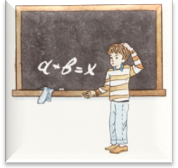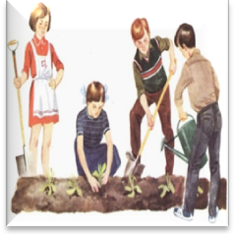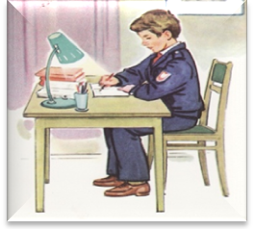
Составьте предложения с деепричастиями или деепричастными оборотами.
Используйте слова для справок: (задумавшись, сажая цветы, сидя за столом, не решив уравнение, выполняя задание, собравшись вместе).

- Подведение итогов.
Что являлось целью нашего урока?
Как вы считаете, удалось ли нам достичь целей урока?
Работа над какими заданиями не вызвала затруднений?
Над чем следует поработать еще?

- Задание на дом. (Слайд № 9)
Упр. 377 ( 1-ый вариант – 1, 3 предложение; 2-ой вариант – 2, 4 предложение).

